РОССИЙСКАЯ ФЕДЕРАЦИЯ
МУНИЦИПАЛЬНОЕ БЮДЖЕТНОЕ ДОШКОЛЬНОЕ ОБРАЗОВАТЕЛЬНОЕ УЧРЕЖДЕНИЕ
«ДЕТСКИЙ САД № 66 «РАДОСТЬ»
ГОРОД НОРИЛЬСК
КРАСНОЯРСКОГО КРАЯ
663300, г. Норильск, ул. Нансена, д. 10, т. (3919) 46 64 42,факс (3919) 46-64-43, Е – mail: mdou66@ norcom.ru

Педагогическая технология
«КЛУБНЫЙ ЧАС».

Составила:
старший воспитатель
С.В. Блинова
г. Норильск 2017

Педагогическая технология «КЛУБНЫЙ ЧАС» № 1
Форма проведения: свободный.
Цель: позитивная социализация детей старшего дошкольного возраста в условиях ДОУ.
Задачи: ► обучение детей ориентировки в пространстве ДОУ
► формирование умения планировать свои действия и оценивать результат
► воспитание самостоятельности и ответственности

Участники: дети групп: «Крепыши», «Спортивная семейка», «Чемпионы»,
«Румяные щечки», музыкальный руководитель, учитель-логопед,
инструктор по физической культуре.

Время проведения:18.01.2017 в 15.30-16.30

Атрибуты для детей (у каждого):
● сумочки
● 3 фишки
● схема ДОУ
● блокнотик

Правила поведения для детей:
● говорить спокойно
● ходить спокойно
● возвращаться в группу по сигналу колокольчика
●если не хочешь ходить в другие группы, то можешь остаться в своей группе или
вернуться в нее, когда устанешь

При нарушении правил поведения у детей забираются фишки:
1 фишка – ребенок идет в свою группу, но не пропускает следующий «Клубный час»
2 – 3 фишки – ребенок пропускает следующий клубный час

Работают клубы:
► музыкальный зал «Нотка-холл» - «До-ми-солька»
►спортивный зал «Спортлэнд» - «Здоровейка»
►логопедический кабинет – «Речевичок»
►группа «Крепыши» - «Юный художник»
► группа «Румяные щечки» - «Волшебный мир превращений»
► группа «Чемпионы» - «Самоделкин»
► группа «Спортивная семейка» - «Очумелые ручки»
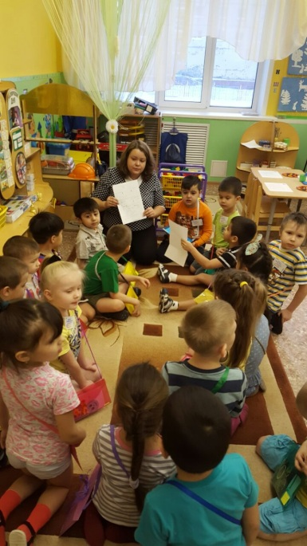
Ознакомление детей групп с работой клубов:

Клуб «До-ми-солька»
Тема: «Зимушка – зима» - музыкальный руководитель Татьяна Аркадьевна предложит вам
Поиграть на музыкальных инструментах, окунуться в мир театра, а музыкальные
игры создадут прекрасное настроение

Клуб «Здоровейка»
Тема: «Зимние забавы» - в спортивном зале «Спортленд» вместе с Гульницей Киньябаевной вы поиграете в подвижные игры, попробуйте свои силы в эстафетах, В которых вам нужно будет проявить чувство товарищества, взаимовыручки, внимательности, а так же проявить спортивный характер.
Клуб «Речевичок»
Тема: «В гости к Звукознайкину и Словознайкину» - Татьяна Федоровна предложит интересные игры, в которых вы сможете достроить или угадать слова. Построить любые фигуры из разноцветных палочек, а также поиграть в коллективную игру «Первые буквы» или придумать и нарисовать нитками зимнюю картину.
Клуб «Юный художник»
Тема: «Удивительный рисунок» - в группе «Крепыши» вместе с Ксенией Сергеевной вы попробуйте себя в роли юных художников, и напишите картины необычными материалами.
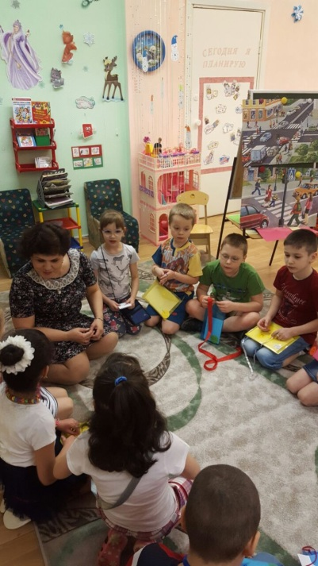
Клуб «Очумелые ручки»
Тема: «Пластилиновое чудо» - в группе «Спортивная семейка» вместе с Ольгой Анатольевной вы окунетесь в мир – пластилинографии.

Клуб «Самоделкин»
Тема: «Дорожные знаки – наши друзья!» - знать правила дорожного движение очень важно каждому ребенку. А дорожные знаки – главные помощники на дороге. Вспомнить их и сделать вы сможете в группе «Чемпионы»

Клуб «Волшебный мир превращений»
Тема: «Путешествие в песочную страну» - в группе «Румяные щечки» вы узнаете о двух видах песка: сухой и космический. Сможете сравнить их, найти сходства и различия. Попробуйте смастерить из них различные поделки.

Клуб «До-ми-солька»

Тема: «Зимушка-зима»
Музыкальный руководитель
Солдатова Татьяна Аркадьевна
МБДОУ «ДС №66 «Радость»
Задачи:
- развитие коммуникативных навыков
- развитие двигательных навыков, умение координировать свои действия в согласовании с музыкой
- уметь выделять сильную долю такта
- развитие певческих навыков и произносительной стороны речи
- дифференциация звуков «с» «ш», активизация словаря по лексической теме «Зима»
- развитие всех технических процессов, слухового внимания, двигательной памяти, ритмического слуха
Оборудование:
демонстрационная снежинка, музыкальные инструменты, мишура, снежинки индивидуальные для воздушной струи, фонограммы, муляж яблока, «снежок», иллюстрации.

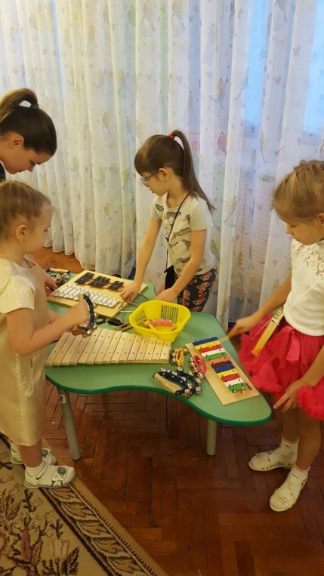
Ход мероприятия
Секция 1- Игра Собери снежинку (4 снежинки разрезные, стол)
Цель: развитие мышления, внимания
Дети под музыку собирают из фрагментов снежинку

Секция 2 - «В гостях у сказки»
Цель: развитие коммуникативного общения, развитие творческого воображения.
Детям предлагаются для обыгрывания театры: би-ба-бо, настольный.

Секция 3- «Музыкальные инструменты»
Цель: активизация технических процессов, слухового внимания, ритмического слуха
На столах разложены музыкальные инструменты, детям нужно самостоятельно изобразить звучание зимы на разных музыкальных инструментах.

Секция 4 -Музыкальные игры
Цель: развитие внимания, мышления, технических процессов

«Снежинки» (весь зал)
Детям под музыку предлагается подвигаться по залу изображая снежинок, по окончанию музыки дети по заданию педагога встают парами, тройками, четверками, пятерками.
«Мы погреемся немножко».
Дети выполняют движения в соответствии с текстом. Дальнейшие действия происходит с ускорением темпа

Танец «Вперед 4 шага»
Муз. руководитель проговаривает текст, дети выполняют движения в соответствии с текстом

Двигательное упражнение «Зимние Забавы»
Детям предлагают имитировать ходьбу на лыжах и катание на коньках, с проговаривание звуков Ш и
Клуб «Здоровейка»
«Зимние забавы»
Инструктор по физической культуре
Бикбердина Гульница Киньябаевна
МБДОУ «ДС №66 «Радость»
Задачи:
- формировать у детей потребность в здоровом образе жизни
- стимулировать двигательную активность
Оборудование:
Мячи (баскетбольные), щит, шашки, доска, велотрек, хоккейная клюшка, шайба, кегли, палки гимнастические.
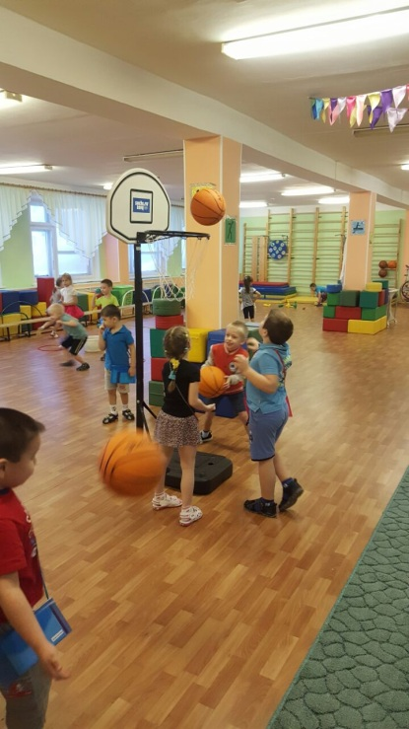
Ход мероприятия
Секция 1 – «Броски мяча в кольцо» (Баскетбол).
Цель: развивать умение выполнять бросок мяча в кольцо с определенного
расстояния;
Детям предлагается поупражняться в бросании мяча в цель.

Секция 2 – «Шашки».
Цель: - совершенствовать навыки игры в шашки.

Секция 3 – «Кто первый»
Цель: развивать физические качества: ловкость, быстроту, внимательность;
На площадке расставлены кегли. Детям предлагается провести хоккейной клюшкой шайбу (мяч) между кеглями.

Секция 4 - «Метко в цель»
Цель: закрепить у детей умение точно бросать в цель;
На площадке расставлены кегли, детям предлагается сбить кегли с определенного расстояния палкой.

Секция 5 – «Велотрек»
Цель: развитие силовых качеств
Детям предлагается позаниматься на тренажерах.

Секция 6 – Подвижные игры:
«Два Мороза» -
Цель: Развивать у детей торможение, умение действовать по сигналу. Упражнять в беге с уворачиванием, в ловле.
На противоположных сторонах площадки линиями обозначаются два дома. Играющие располагаются в одном из домов. Двое водящих (Мороз – красный нос и Мороз – синий нос) выходят на середину площадки, становятся лицом к детям и произносят закличку. После чего дети должны перебежать на другую сторону, а Морозы их пытаются заморозить. (коснуться рукой) . Замороженные остаются на том месте.
«Салка ленточкой» -
Цель: развивать внимание, ловкость, быстроту реакции, выносливости, энергичности, подвижности и координации движений.
Каждому играющему прицепляют сзади ленточку за пояс. У водящего задача догнать играющего, схватить его ленточку.

Клуб «Речевичок»
«В гости к Звукознайкину и Словознайкину»

Учитель-логопед
Сермеева Татьяна Федоровна
МБДОУ «ДС №66 «Радость»
Задачи:
- развитие коммуникативных навыков
- развитие общих речевых навыков дошкольников

Оборудование: Планшет «Логико-малыш», настольные игры, набор палочек Кюизенера, бархатная бумага и нитки

Ход мероприятия

Игры «Дострой слово»
Цель: добавить в слово один, два, три слога, чтобы получилось новое слово.
Ребятам предлагается планшет «Логико-малыш», по предложенной карточке выполняется задание.

Настольная игра «Азбука»
Цель: различение букв в игровой форме, формирование навыков совместной игры.
На игровом поле предложены задания, делая ход в игре, ребенок выполняет задание.

Счетные палочки Кюизенера
Цель: формирование мелкой моторики и логического мышления
Из палочек ребенок выкладывает любую фигуру (дети подготовительной группы – букву)

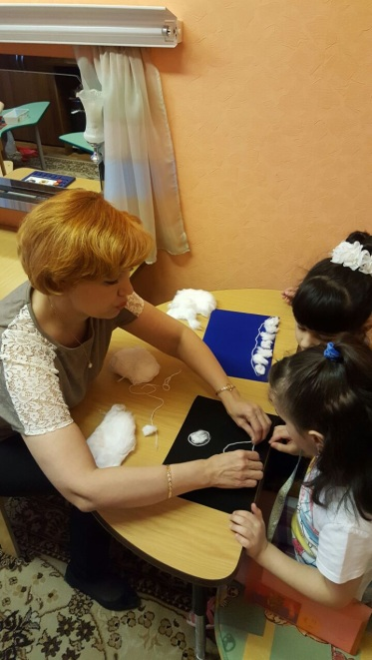
Настольная игра «Первые буквы»
Цель: формирование умения собрать буквы из пазлов.
Дети складывают пазлы

Дидактическая игра «Угадай слово»
Цель: составление слова их первых букв картинок, представленных на карточках
Выложить по картам – схемам слово

Ниткопись «Зимние развлечения»
Цель: развитие мелкой моторики и воображения
На бархатной бумаге ребенок выкладывает из махровых белых ниток и ваты картину на зимние развлечения

Клуб «Волшебный мир превращений»
«Путешествие в песочную страну»

Воспитатели группы «Румяные щечки»
Дордаева Яна Александровна
Халилова Альфия Расуловна
МБДОУ «ДС №66 «Радость»

Задачи:
- развивать желание ребенка узнавать, что то новое, экспериментировать и работать самостоятельно.
- познакомить со свойствами кинетического песка.
-совершенствовать предметно-игровую деятельность детей и развивать их коммуникативные
способности
-способствовать осваиванию позитивных способов взаимодействия с окружающими, накоплению
ребенком положительного эмоционального опыта.

Оборудование:
Песочница с сухим песком, песочница с кинетическим песком, доски для лепки, формочки, бросовый материал.
Ход мероприятия
Секция 1- Дидактическая игра «Сравни песок»»
Цель: продолжаем развивать тактильные ощущения, совершенствовать умение определять материал на ощупь, познакомить с новым материалом (кинетический песок).
Для самостоятельного сравнения, детям будет предложено два вида песка (обычный и кинетический). Дети определяют, чем похожи и чем они отличаются. Результаты сравнения могут зарисовать на карточках.

Секция 2- «Слепи, что хочешь». (песок сухой и мокрый)
Цель: определить физические свойства двух видов песка, научить детей делать самостоятельные умозаключения по результатам обследования (из обыкновенного сухого песка лепить нельзя).
Перед детьми стоят: стакан с сухим песком и стаканчик с водой (на каждого ребенка). Перед детьми ставиться задача, слепить из песка. Дети должны самостоятельно найти решение (полить песок водой). и сделать самостоятельные выводы, что из сухого песка лепить нельзя, пока его не намочишь.

Секция 3- Работа с кинетическим песком и формочками.
Цель: воспитывать аккуратность в работе с песком, закреплять умение работать рядом не мешая друг другу, развивать творческие способности, фантазию.
Детям будет предложено поработать с кинетическим песком, определить его свойства (не липнет к рукам, тянется, воздушный, хорошо лепится, не рассыпается). Ребята смогут слепить чудесные фигурки и украсить их предложенным материалом (бусинки, камушки, ракушки, веточки и т.д.).

Выставка детских работ.
Цель: пробуждать у детей собственный интерес к участию в выставке, развивать умение радоваться результатам своей работы и работами своих товарищей.

Клуб «Очумелые ручки»
«Пластилиновое чудо»

Воспитатели группы «Спортивная семейка»
Нестеренко Ольга Анатольевна
МБДОУ «ДС №66 «Радость»
Задачи:
- познакомить детей с техникой «пластилинография»;
- развивать мелкую моторику рук;
-воспитывать аккуратность, бережное отношение к своей работе.

Оборудование:
образцы работ (по 1 на каждую секцию), эскизы работ (на каждого ребенка), доски для лепки, пластилин разных цветов, салфетки, цветной картон.

Ход мероприятия:
Дети выполняют работы по образцу в технике пластилинография, используя эскизы

Секция 1: «Нарисуй зимний пейзаж»

Секция 2: «Елочка нарядная»

Секция 3: «Цветок»

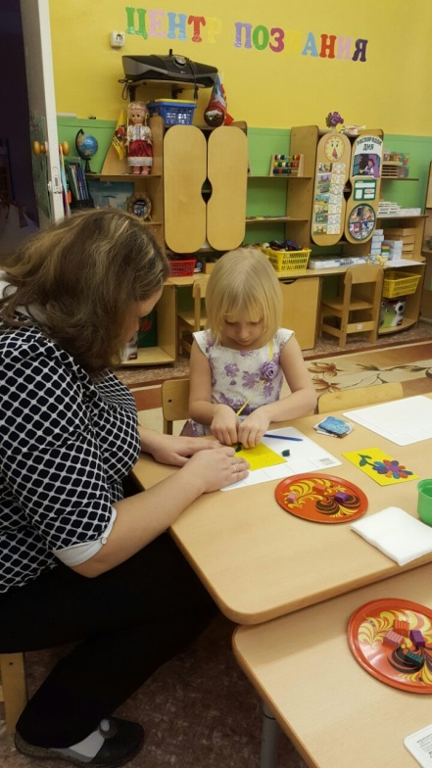
Секция 4: «Придумай сам»
Детям предлагается самостоятельно придумать и выполнить эскиз и оформить работу в технике пластилинография

Клуб «Юный художник»
«Удивительный рисунок»

Воспитатели группы «Крепыши»
Бобкович Ксения Сергеевна
Дурных Валентина Юрьевна
МБДОУ «ДС №66 «Радость»

Задачи :
- развитие любознательности, инициативы
- формировать умение создавать рисунки из различного материала
(песок, крупа: манка, пшенка, рис, гречка)
Оборудование:
баночки с песком, баночки с клеем, ложечки, раскраски, воронки, тарелочки, простой карандаш, картон

Ход мероприятия:
Секция 1 - Игра «Волшебный мешочек»
Цель: развитие тактильных ощущений
Детям предлагают мешочки с крупами, они определяю их на ощупь и называют.

Секция 2 - «Песочные раскраски»
Цель: закрепление свойств песка, развитие творческого воображения, закрепить правила безопасного поведения при использовании клея и песком
На столах лежат различные эскизы, дети должны раскрасить и их с помощью сухого песка

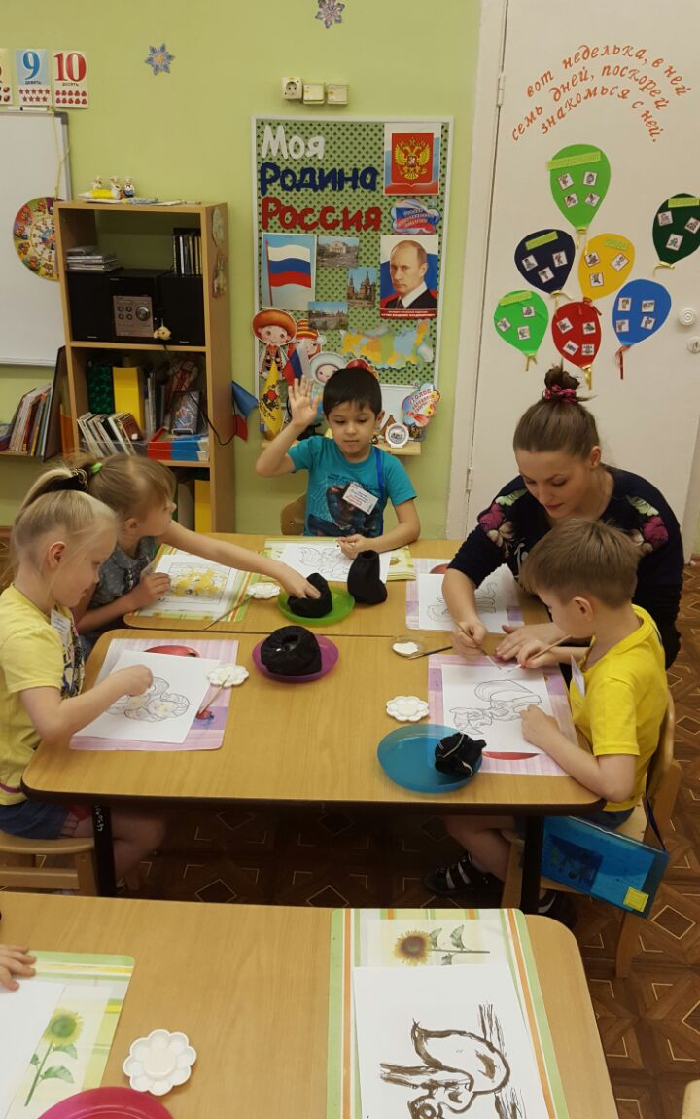
3 секция - «Крупичный рисунок»
Цель: закрепление свойств различных круп, умения выбрать материал наиболее подходящий для своей работы, соблюдение техники безопасности при работе с материалами.
Перед детьми стоят различные виды круп. Для того, чтобы раскрасить рисунок, ребенок должен выбрать крупу и раскрасить с помощью ее рисунок

Клуб «Самоделкин»
«Дорожные знаки – наши друзья!»
Воспитатели группы «Чепмионы»
Алиева Клара Алипаша кызы
Эльвина Юлаевна
МБДОУ «ДС №66 «Радость»

Задачи:
- воспитание самостоятельности и ответственности
- развивать эстетическое восприятие, образные представления и воображение , чувство цвета и композиции ;
- развивать фантазию и творчество;

Оборудование:
пластилин, бумаг, ножницы, картон, фломастеры, цветные карандаши

Ход мероприятия
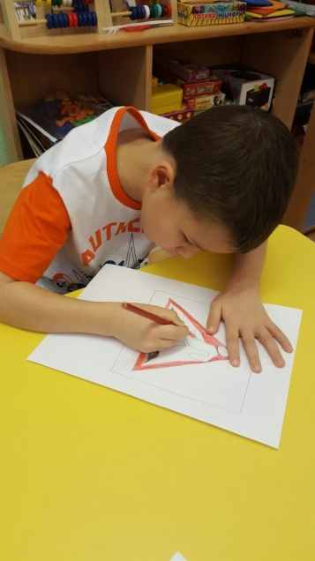
Ситуативный разговор « Что ты знаешь о дорожных знаках»
Цель: активизировать представление детей о дорожных знаках.

Секция № 1. «Дорисуй»
Цель: вызывать желание дорисовать рисунок, развивать воображение, чувство вкуса, цвета.
Детям предлагается незаконченный рисунок дорожного знака, который нужно дорисовать и закрасить
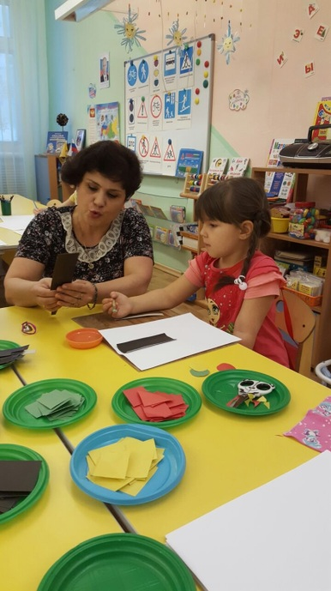
Секция № 2. «Закладка для книг «Светофорик»
Цель: закрепить навыки работы ножницами, клеем, кисточкой
Перед детьми лежит цветная бумага, они должны вырезать из квадрата круг, в соответствии с сигналами светофора и наклеить их на картон

Секция № 3. « Волшебный пластилин»
Цель : закреплять технические навыки (барельеф),умение использовать пластилин нужного цвета, воспитывать аккуратность при работе.
Детям дается задание из пластилина сделать контур дорожного знака: запрещающий, предупреждающий, разрешающий

Педагогическая технология «КЛУБНЫЙ ЧАС» № 2
«Подарочки для папочки»
Форма проведения: тематический.
Цель: воспитывать чувство патриотизма, любви к своей Родине
Задачи: ► воспитывать уважение к российской армии
► формирование умения планировать свои действия и оценивать результат
► вызвать у детей желание сделать подарок близким людям: папе, дедушке,
брату

Участники: дети групп: «Крепыши», «Спортивная семейка», «Чемпионы»,
«Румяные щечки», «Закаленыши»

Время проведения: 17.02.2017 в 15.30-16.30

Атрибуты для детей (у каждого):
● сумочки
● 3 фишки
● схема ДОУ
● блокнотик

Правила поведения для детей:
● говорить спокойно
● ходить спокойно
● возвращаться в группу по сигналу колокольчика
●если не хочешь ходить в другие группы, то можешь остаться в своей группе или
вернуться в нее, когда устанешь

При нарушении правил поведения у детей забираются фишки:
1 фишка – ребенок идет в свою группу, но не пропускает следующий «Клубный час»
2 – 3 фишки – ребенок пропускает следующий клубный час

Работают клубы:
►группа «Закаленыши» - «Умелые пальчики»
►группа «Крепыши» - «Страна бумажкиных»
► группа «Румяные щечки» - «Волшебный мир превращений»
► группа «Чемпионы» - «Самоделкин»
► группа «Спортивная семейка» - «Очумелые ручки»

Ознакомление детей групп с работой клубов:

Клуб «Умелые пальчики»
Тема: «Самолет для папы» - оригами очень интересная и сложная техника выполнения
поделок. Попробовать себя в этой технике и сделать «Самолет», в подарок папе вы
сможете, в группе «Закаленыши».

Клуб «Страна бумажкиных»
Тема: «Открытка для папы» - хорошим подарком для папы к 23 февраля конечно же станет поздравительная открытка, которую вам предлагают сделать в группе «Крепыши»

Клуб «Очумелые ручки»
Тема: «Пластилиновое чудо» - в группе «Спортивная семейка» вместе с Ольгой Анатольевной вы вновь попадете в необыкновенный мир пластилинографии. Картины, выполненные в этой техники станут незабываемым подарком вашим папам.

Клуб «Самоделкин»
Тема: «Рубашка для папы»- А что предложат вам воспитатели группы «Чемпионы» вы поймете, отгадав загадку:
Входишь в одну дверь
А выходишь из трех.
Думаешь, что вышел,
А на самом деле вошел
(рубашка)

Клуб «Волшебный мир превращений»
Тема: «Забавные превращения цилиндра» - В группе «Румяные щечки» вы сделаете «Моряка» или «Пограничника» используя в качестве основы обыкновенный цилиндр.

Клуб «Умелые пальчики»
«Ракета для папы»
Воспитатели группы «Закаленыши»
Лемишевская Людмила Ивановна
Краснова Светлана Владимировна
МБДОУ «ДС №66 «Радость»
Задачи:
- развивать у детей интерес к работе с бумагой в технике «оригами».
- развивать конструктивное умение при создании поделки, воображение, творческое мышление, мелкую моторику рук.
- Формировать доброжелательное отношение друг к другу и желание помочь.

Оборудование: бумага, наглядные образцы - схемы оригами, готовые ракеты

Ход мероприятия:
На столах лежат схемы выполнения ракеты в технике оригами. Желающие могут самостоятельно сделать ракету или украсить готовую форму ракеты.
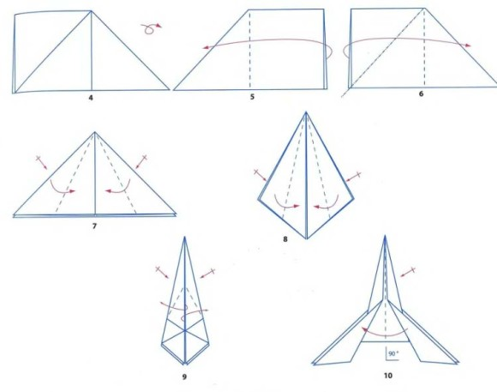

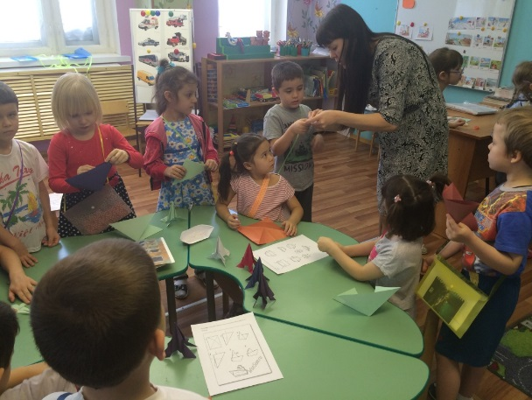
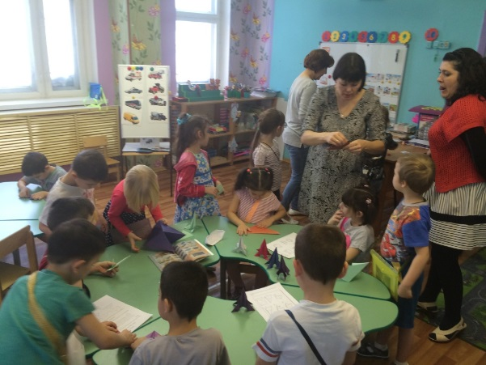

Клуб «Волшебный мир превращений»
«Забавные превращения цилиндра»

Воспитатели группы «Румяные щечки»
Дордаева Яна Александровна
Халилова Альфия Расуловна
МБДОУ «ДС №66 «Радость»

Задачи:
- воспитание познавательного интереса к Российской армии
- развитие творческих способностей и умения выполнять задание по образцу
- закрепить умение: аккуратно пользоваться клеем, кисточкой; совершенствовать приемы рисования и закрашивания.

Оборудование:
заготовка (цилиндр, руки, ноги, ленточка для моряка), фломастеры, клей, кисточки, клеенки, тряпочки, салфетки для рук.
Ход мероприятия:
Секция 1 «Моряк»
Секция 2 «Пограничник»
Детям предлагаются бумажные цилиндры, из которых по представленным образцам они могут сделать моряка или пограничника. Отличительные особенности экипировки они могут выполнить с помощью фломастеров или цветной бумаги. Дорисовав или добавив детали костюма.
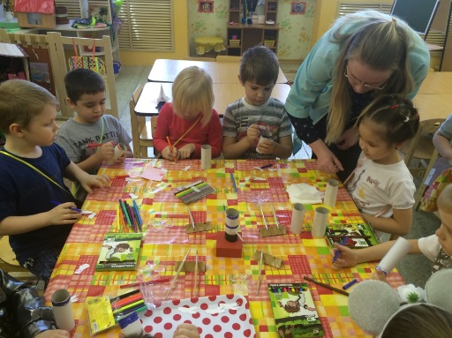
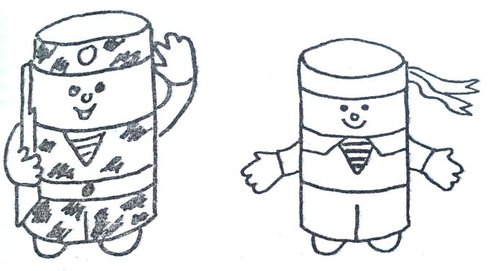
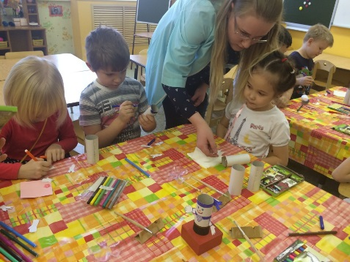

Клуб «Мастерилка»
«Страна бумажкиных»

Воспитатели группы «Крепыши»
Бобкович Ксения Сергеевна
Дурных Валентина Юрьевна
МБДОУ «ДС №66 «Радость»

Задачи:
-воспитание самостоятельности и ответственности, умение доводить начато до конца
- развивать эстетическое восприятие, образные представления и воображение, чувство цвета и
композиции;
- вызывать удовольствие и радость от выполненной работы;

Оборудование:

- картон ножницы, фломастеры, цветные карандаши заготовки цифр, самолетов, танков

Ход мероприятия:
Секция № 1. «Собери картинку»
Цель: вызывать желание собрать картинку, развивать воображение, чувство вкуса, цвета. Умение проявлять самостоятельность в выборе деятельности.
Детям предложат составить открытку для пап из готовых форм, цифр, танков, самолетов и т.д.
Секция № 2. «Разукрась»
Цель: развивать чувство вкуса, цвета, разукрашивать, не выходя за контур.
Детям предложат разукрашки, из которых можно создать открытку.
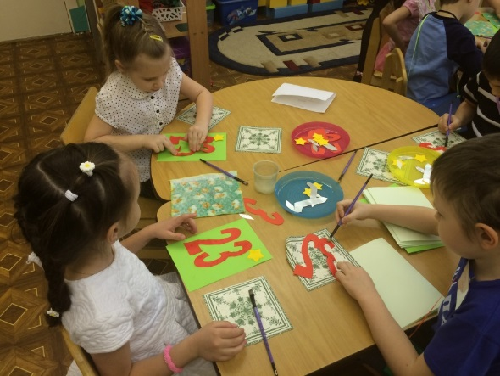
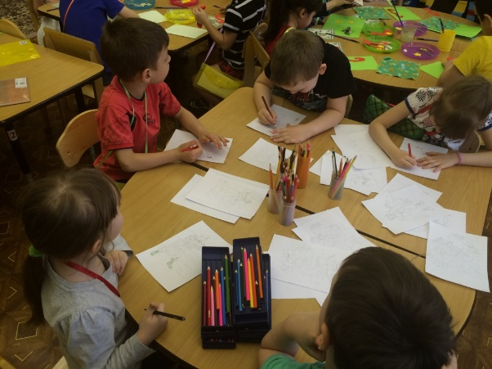

Клуб «Очумелые ручки»
«Пластилиновое чудо»

Воспитатели группы «Спортивная семейка»
Нестеренко Ольга Анатольевна
МБДОУ «ДС №66 «Радость»

Задачи:
- продолжать знакомить детей с техникой «пластилинография»;
- развивать мелкую моторику рук;
- воспитывать аккуратность, бережное отношение к своей работе.

Оборудование:
образцы работ (по 1 на каждую секцию), эскизы работ (на каждого ребенка), доски для лепки, пластилин разных цветов, салфетки, цветной картон.

Ход мероприятия:

1 секция: «Российский танк»
Детям предлагается выполнить работу по образцу,
используя эскиз.

2 секция: «Корабль»

3 секция: «Вертолет»

4 секция: «Придумай сам подарок папе»
Детям предлагается самостоятельно выполнить изображение
на картоне и оформить работу в технике пластилинография.
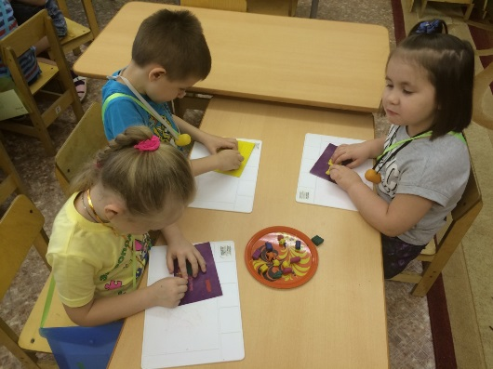
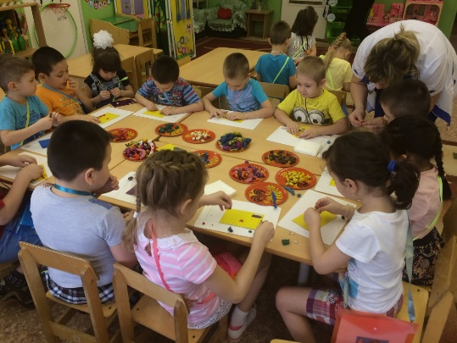

Клуб «Самоделкин»
«Рубашка для папы».
Воспитатели группы «Чепмионы»
Алиева Клара Алипаша кызы
Исламгулова Эльвина Юлаевна
МБДОУ «ДС №66 «Радость»

Задачи:
- учить передавать форму рубашки, применяя прием вырезания из бумаги используя полученные ранее умения и навыки
- развивать чувство цвета, творческие способности.

Оборудование:

- бумага, клей, ножницы, кисточки для работы и схемы.

Ход мероприятия:

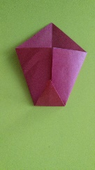
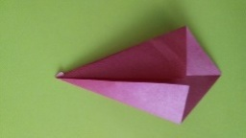
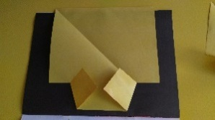
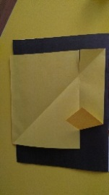



Дети входят в группу на столах подготовлено бумага на выбор детей и схема рубашки. Педагог рассматривает с детьми (которые затрудняются) схему и разъясняет ход выполнения работы.

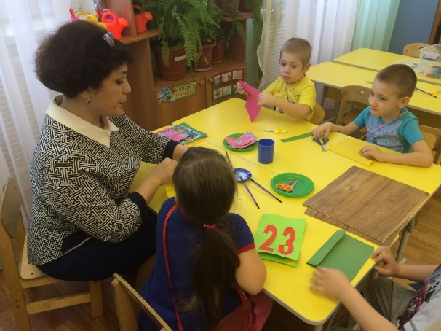
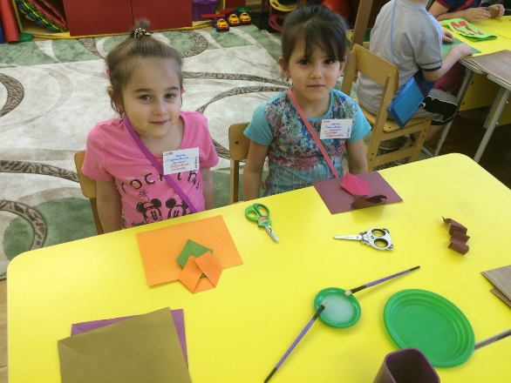

Педагогическая технология «КЛУБНЫЙ ЧАС» № 3
«Подарочки для мамочки»
Форма проведения: тематический.
Цель: формировать любовь, доброе отношение к маме.
Задачи: ► обучение детей ориентировки в пространстве ДОУ
► воспитание желание сделать подарок близкому человеку
► формирование умения планировать свои действия и оценивать результат

Участники: дети групп: «Крепыши», «Спортивная семейка», «Чемпионы»,
«Румяные щечки», педагог - психолог, инструктора по физической
культуре.

Время проведения: 01.03.2017 в 15.30-16.30
Атрибуты для детей (у каждого):
● сумочки
● 3 фишки
● схема ДОУ
● блокнотик

Правила поведения для детей:
● говорить спокойно
● ходить спокойно
● возвращаться в группу по сигналу колокольчика
●если не хочешь ходить в другие группы, то можешь остаться в своей группе или
вернуться в нее, когда устанешь

При нарушении правил поведения у детей забираются фишки:
1 фишка – ребенок идет в свою группу, но не пропускает следующий «Клубный час»
2 – 3 фишки – ребенок пропускает следующий клубный час

Работают клубы:
► спортивный зал «Геркулесик» Клуб: «Бусики – колечки»
►спортивный зал «Спортлэнд» - «Весенняя полянка», «В стране мультяшкиной»
►группа «Закаленыши» - «Мастерилка»
►группа «Крепыши» - «Умелые ручки»
► группа «Румяные щечки» - «Волшебный мир превращений»
► группа «Чемпионы» - «Флористы»
► группа «Спортивная семейка» - «Очумелые ручки»

Ознакомление детей групп с работой клубов:

Клуб: «Бусики – колечки»
Тема: «Ожерелье для мамы» - совместно с Неллей Александровной вы попадете в прекрасный мир украшений. Сможете не только примерить изящные ожерелья, но и с помощью своей фантазии изготовить их самостоятельно для себя и своих любимых мам и бабушек. Что станет прекрасным подарком к празднику 8 марта!

Клуб: «Мастерилка»
Тема: «Сердечко для мамы» - Ребята, а вы хотели бы подарить частичку своего сердца своей маме? Тогда вам нужно заглянуть в группу «Закалёныши», где своими руками вы сможете сделаете сердечко и потом подарит его маме.

Клуб: «Весенняя полянка»
Тема: «В подарок маме» Тема: «в спортивном зале «Спортлэнд» вас ждет инструктор по физической культуре Татьяна Николаевна. Вы попробуйте свои силы в эстафете «Собери букет для мамы!» А подарком для мамы станет ее портрет.

Клуб «Очумелые ручки»
Тема: «Мимоза для мамы» - каждая мама будет рада получить в подарок цветы. А цветок мимозы от сыночка или дочки станут самым незабываемым для нее подарком. Для этого вам просто нужно зайти в гости в «Спортивную семейку» где вас ждет уже Ольга Анатольевна

Клуб «Флористы», «Умелые ручки», «Волшебный превращения»
Тема: «Открытку для мамы» - сделать открытку для мамы вы сможете в группах «Чемпионы», «Крепыши» и «Румяные щечки» где вас будут ждать Клара Павловна, Валентина Юрьевна и Яна Александровна

Клуб «В страна мультяшкиной»
Тема: «Мультфильмы о маме» - в спортивном зале «Геркулесик» вам предложат посмотреть мультфильмы о маме

Клуб: «Весенняя полянка»
Тема: «В подарок маме»

Инструктор по физической культуре
Ромуз Татьяна Николаевна
МБДОУ «ДС №66 «Радость»

Задачи:
- Создавать условия, обеспечивающие эмоциональное благополучие каждого ребенка.
- Развивать быстроту, ловкость.
Оборудование: спортивные колпачки, цветы, ваза; листы бумаги с вырезанным овалом (лицо), фломастеры
Ход мероприятия:

«Собери букет для мамы»
В руках у каждого ребенка по цветку. Нужно оббежать змейкой 5 колпачков и поставить цветок в вазу. Обратно возвращаются бегом по прямой. На финише передать эстафету следующему игроку.
«Дорисуй портрет мамочке»
Дети садятся напротив друг друга. Нужно дорисовать прическу.

Клуб: «Бусики – колечки»
Тема: «Ожерелье для мамы»
Педагог – психолог
Копытова Нелли Александровна
МБДОУ «ДС №66 «Радость»

Задачи:
- обучить детей делать бусы из макаронных изделий.
- развивать творчество, воображение и фантазию
- способствовать развитию мелкой моторики руки.

Оборудование: макароны разных цветов, тонкие ленточки.
Ход мероприятия:
Педагог вместе с детьми рассматривают макароны, определяют их форму, назначение. Затем предлагает использовать макароны необычным способом сделать из них маме подарок – ожерелье, бусы, браслеты.

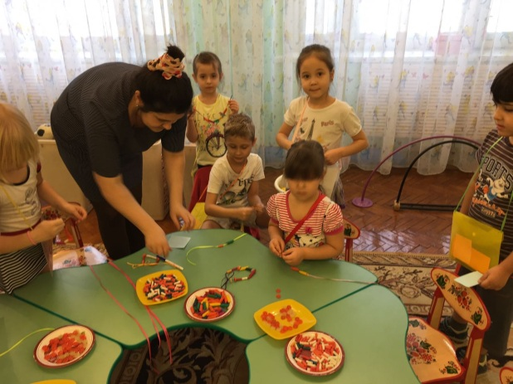

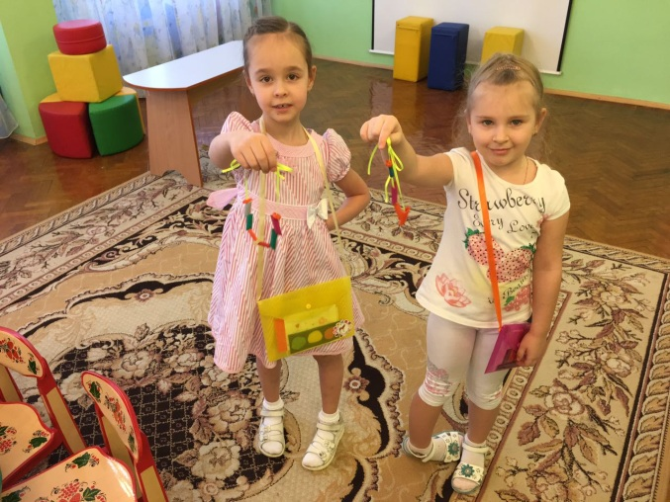

Клуб: «Мастерилка»
Тема: «Сердечко для мамы»
Воспитатели группы «Закаленыши»
Лемишевская Людмила Ивановна
Краснова Светлана Владимировна
МБДОУ «ДС №66 «Радость»

Задачи:
- развивать конструктивное умение при создании поделки, воображение, творческое мышление, мелкую моторику рук.
- формировать доброжелательное отношение к маме, желание сделать ей приятное.

Оборудование: готовые шаблоны из бумаги и картона в виде сердец, наглядные образцы.
Ход мероприятия:
Котята из сердечек. На столах лежат трафареты сердечек, кошечек, краски. Предложить выполнить детям работу по образцу.
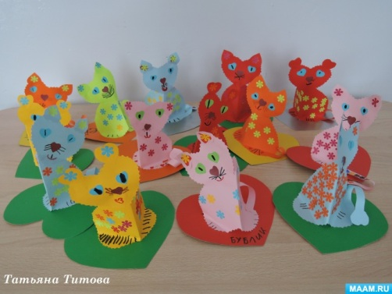

Клуб «Флористы»,
Тема: «Открытку для мамы»
Воспитатели группы «Чепмионы»
Алиева Клара Алипаша кызы
Исламгулова Эльвина Юлаевна
МБДОУ «ДС №66 «Радость»

Задачи:
- желание придумывать содержание поздравительной открытки, осуществлять замысел, привлекая полученные ранее знания.
- воспитывать уважение и любовь к маме.
Материалы: бумага цветная, кисти для клея, ножницы.
Ход мероприятия:
Дети входят в группу на столах подготовлены: цветная бумага и образец открытки.
Детям предлагают рассмотреть образец открытки. По предложенной схеме ребята вырезают лепестки для цветка, сердцевину. Из готовых частей складывают цветок.
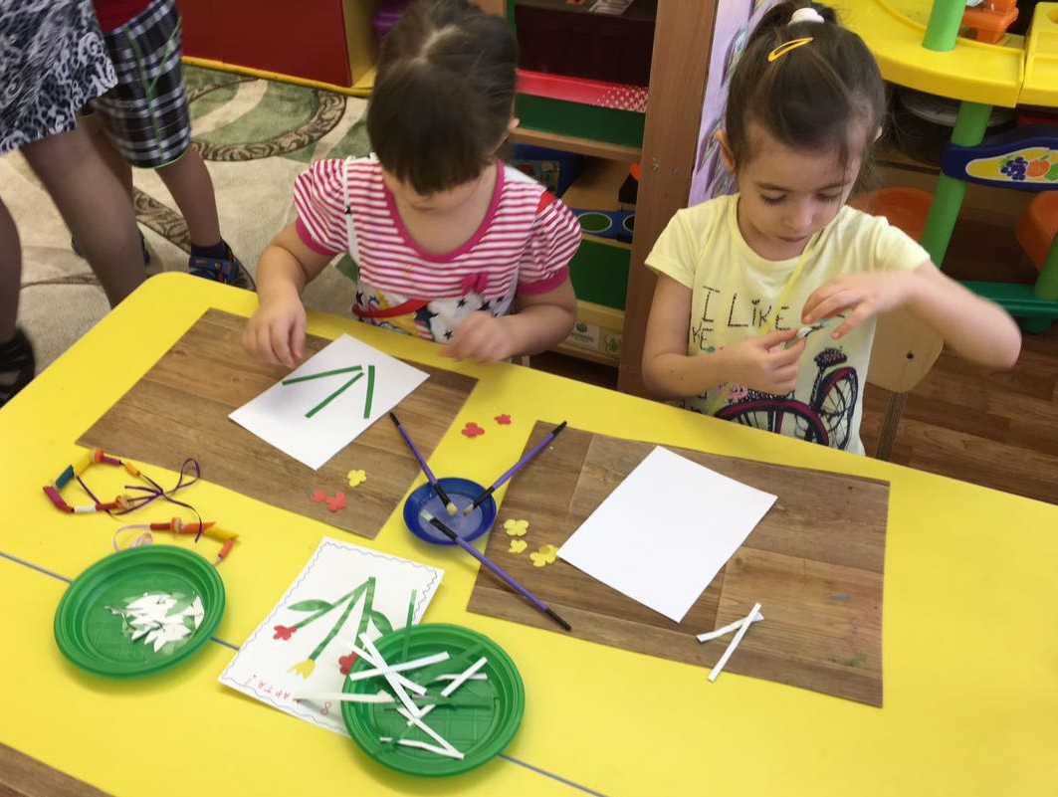

Клуб «Очумелые ручки»
Тема: «Мимоза для мамы»

Воспитатели группы «Спортивная семейка»
Нестеренко Ольга Анатольевна
Тагирова Екатерина Касымовна
МБДОУ «ДС №66 «Радость»

Задачи :
- продолжать развивать у детей интерес к технике «пластилинография»;
- развивать мелкую моторику рук;
- воспитывать аккуратность, бережное отношение к своей работе;
- вызвать желание создать своими руками подарок для мамы.

Оборудование : образец работы, эскизы работ (на каждого ребенка), доски для лепки, пластилин разных цветов, салфетки, цветной картон.

Ход:

«Веточка мимозы»
Детям предлагается выполнить работу по образцу, используя эскиз.

8марта

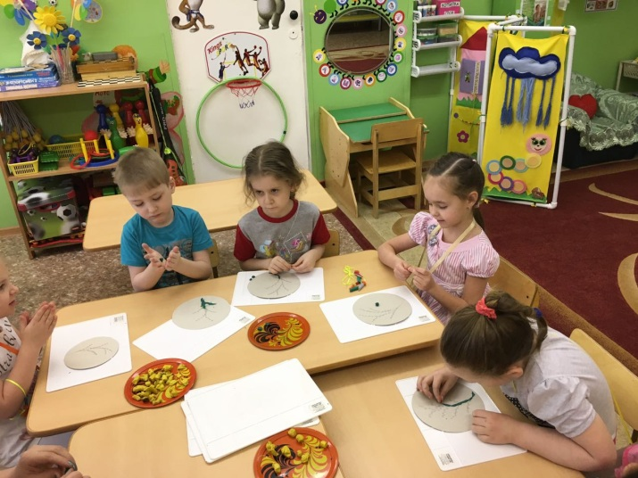

Клуб «Волшебный мир превращений»
«Весенняя нежность»

Воспитатели группы «Румяные щечки»
Дордаева Яна Александровна
Халилова Альфия Расуловна
МБДОУ «ДС №66 «Радость»

Задачи:
- вызывать желание делать подарки, доставляя радость родным и близким;
- развивать творческие способности и художественный вкус;
- закреплять умение конструировать из бумаги делали для цветка;
- воспитывать аккуратность во время выполнения работы.

Оборудование : заготовка (лепестки, форма открытки, сердцевина цветка), фломастеры, клей.

Ход мероприятия:
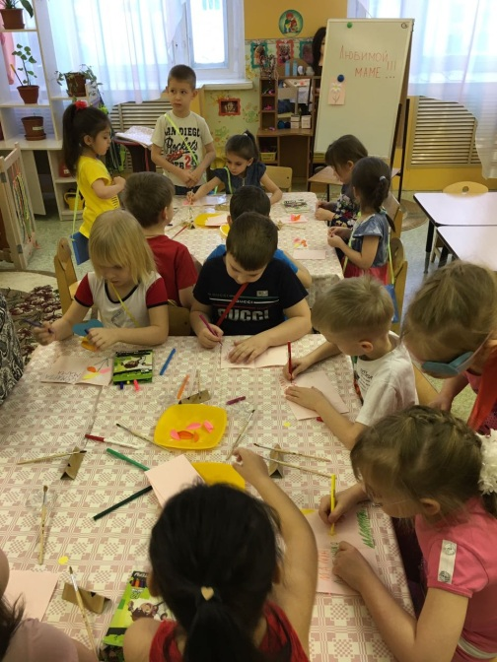
Детям предлагается заготовка открытки, лепестки различного цвета, из которых по представленному образцу они могут оформить цветочную композицию. Для того, что бы лепестки получились объемные, необходимо приклеить одну часть лепестка к другой (заранее они будут разрезаны), после чего все лепестки приклеиваются к заготовке открытки вокруг одного центра. Поверх всех лепестков в центре цветка надо приклеить вырезанную круглую сердцевинку. Внизу каждый ребенок сможет дорисовать стебелек и листики фломастерами. Внутри открытки заранее расчерчены линеечки, на которых детки смогут написать поздравления свой маме, опираясь на образец, который будет им представлен.

Педагогическая технология «КЛУБНЫЙ ЧАС» № 4
Педагогическая технология «КЛУБНЫЙ ЧАС».
«В здоровом теле – здоровый дух»
Форма проведения: тематический
Цель: приобщение детей к здоровому образу жизни.
Задачи: ► формирование у детей навыков ориентировки в пространстве ДОУ
► формирование умения планировать свои действия и оценивать
результат
► воспитание самостоятельности и ответственности

Участники: дети групп: «Спортивная семейка», «Чемпионы»,
«Румяные щечки», инструктора по физической культуре.

Время проведения: пятница 11.00-12.00

Атрибуты для детей (у каждого):
● сумочки
● 3 фишки
● схема ДОУ
● блокнотик

Правила поведения для детей:
● говорить спокойно
● ходить спокойно
● возвращаться в группу по сигналу колокольчика
●если не хочешь ходить в другие группы, то можешь остаться в своей группе или
вернуться в нее, когда устанешь

При нарушении правил поведения у детей забираются фишки:
1 фишка – ребенок идет в свою группу, но не пропускает следующий «Клубный час»
2 – 3 фишки – ребенок пропускает следующий клубный час

Работают клубы:
►спортивный зал «Спортлэнд» - «Здоровейка»
► группа «Румяные щечки» - «Уголок здоровья»
► группа «Чемпионы» - «Самоделкин»
► группа «Закаленыши» - «Познавайкин»

Ознакомление детей групп с работой клубов:

Клуб «Здоровейка»
Тема: «Кто со спортом дружит – никогда не тужит» - для вас в спортивном зале
«Спортлэнд» инструктора по физической культуре Татьяна Николаевна и
Гульница Киньябаевна предложат попрыгать на батутах и халу-хупах, а
также принять участие в конкурсе «Полоса препятствий».

Клуб «Мозговой штурм»
Тема: «Мы любим спорт» - отгадать загадки, сложить разрезные картинки по теме «Спорт» вы сможете в группе «Закаленыши» побывав в гостях у Загад Загадыча,

Клуб «Уголок здоровья»
Тема: «Путешествие в страну здоровья» - в спортивном зале «Геркулесик» вам
предложат посмотреть презентацию на тему «Здоровый образ жизни», из нее
вы сможете узнать как правильно питаться, чем заниматься, что бы быть
здоровым.

Клуб «Самоделкин»
Тема: «Веселый лыжник»- в группе «Чемпионы» вам будут предложены: пластилин, шишки, палочки. Из которых вы сможете сделать необычного спортсмена – «Веселого лыжника».

Клуб «Здоровейка»
«Кто со спортом дружит – никогда не тужит»
Инструктор по физической культуре
Бикбердина Гульница Киньябаевна
Ромуз Татьяна Николаевна
МБДОУ «ДС №66 «Радость»

Цель: приобщение детей, к здоровому образу жизни через совместные спортивные игры
эстафеты.
Задачи:
- развивать физические способности (силу, ловкость, быстроту, выносливость).
- воспитывать дружеские отношения , чувство справедливости ,любовь к спорту.
- совершенствовать навыки сохранения равновесия , координации движений при
прыжках на батуте.

Оборудование: батут, дуги, обручи, мячи, хала-хуп.

Ход мероприятия
Здоровый образ жизни
Мы в садике ведем!
Становимся стройнее
И краше с каждым днем!
Полны мы оптимизма
Всем истину открыть:
Здоровый образ жизни
Нам помогает жить!
Инструктор: Все собрались? Все готовы?
Бегать и играть готовы?
Ну, тогда подтянись,
Не зевай и не ленись,
- Конкурс «Полоса препятствий»
(прыжки из обруча в обруч на двух ногах, пролезть под дугой и забросить мяч в корзину)

- Прыжки на батутах и хула-хупах (дети в произвольном темпе прыгает на батутах.)

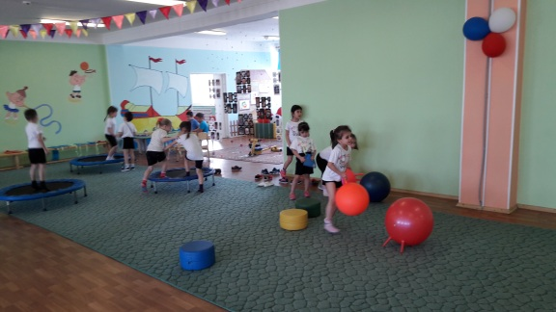
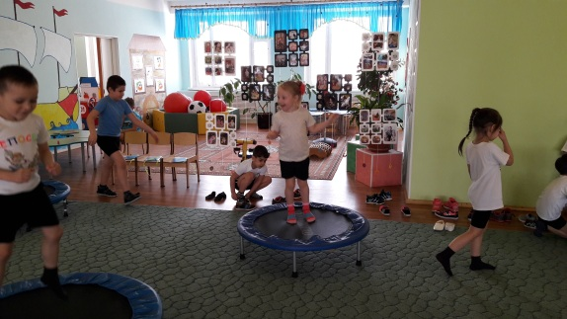

Клуб «Самоделкин»
«Веселый лыжник»
Воспитатели группы «Чепмионы»
Алиева Клара Алипаша кызы
МБДОУ «ДС №66 «Радость»
Задачи:
- вспомнить с детьми зимними видами спорта
- расширение кругозора детей, пробуждение желания самим заниматься каким либо
видом спорта
- развитие творческих способностей и навыков

Оборудование: палочки, зубочистки, шишки
Ход мероприятия:
Кто по снегу быстро мчится
Провалиться не боится?
(Лыжник)

На столах лежат пластилина и бросовый материал (палочки, зубочистки, шишки). Детям по образцу предлагается сделать - лыжника.
- Из целый куска пластилина, отрезаем стеком от большой кусочек пластилина для шапочки.
- Оставшийся кусок пластилина делим на части (ноги, руки). Вытягиваем пластилин придавая форму рук и ног.
- Из бросового материала делаем палки и лыжи.
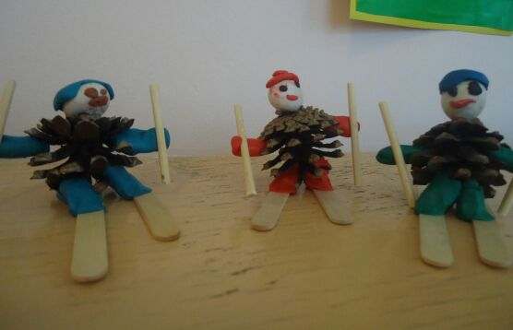

Клуб «Уголок здоровья»
«Путешествие в страну здоровья»

Воспитатели группы «Румяные щечки»
Дордаева Яна Александровна
МБДОУ «ДС №66 «Радость»

Задачи:
- формировать бережное отношение детей к собственному здоровью;
- воспитание здоровых привычек и навыков;
- закрепить знания детей о влиянии на здоровье двигательной активности;
- дать представление о том, какие продукты наиболее полезны и необходимы человеку
каждый день для здоровья;
- развивать познавательный интерес к изучению своего здоровья.

Оборудование: доска, компьютер, проектор.

Ход мероприятия:

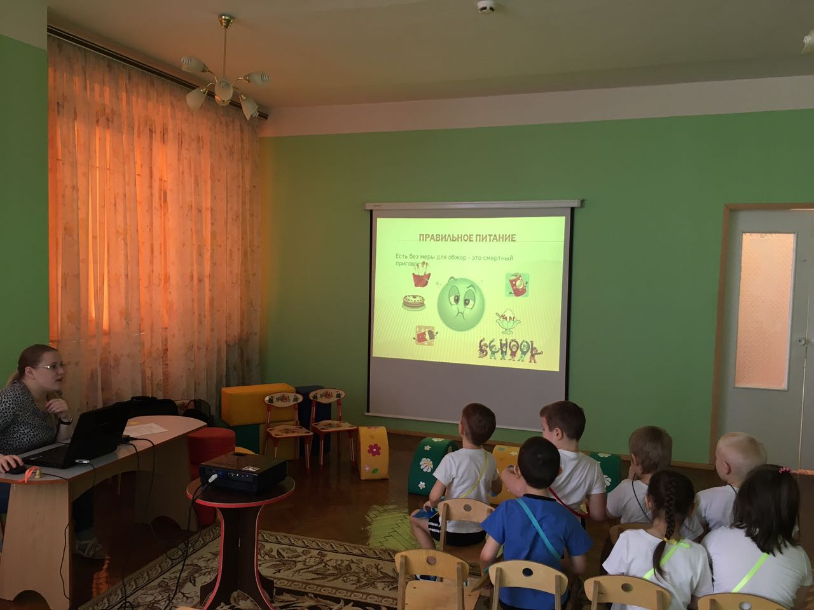
Вниманию детей будет предложена презентация о здоровом образе жизни, в которой будет представлена информация о том, как двигательная активность и спорт влияют на детский организм, так же будут рассказывать о здоровой и полезной пище и продуктах, которые содержат витамины, необходимые растущему организму.

Клуб «Познавайкин»
«Мы любим спорт»
Воспитатели группы «Закаленыши»
Лемишевская Людмила Ивановна
Краснова Светлана Владимировна
МБДОУ «ДС №66 «Радость»
Задачи:
- расширять знания детей о различных видах спорта.
- прививать любовь к занятиям физкультурой и спортом, формировать навыки здорового
образа жизни
- воспитывать нравственно – волевые качества: смелость, настойчивость, уверенность,
дисциплинированность, умение добиваться поставленной цели.
Оборудование:
разрезанные картинки, дидактические загадки о различных видах спорта и гигиене.

Ход мероприятия:
1 секция « В гостях у Загадки»: необходимо отгадать загадки
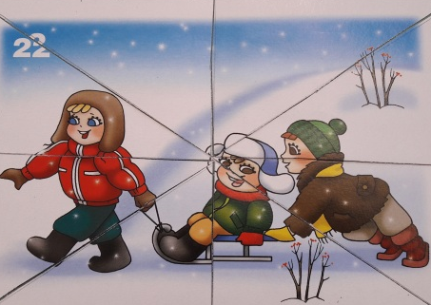
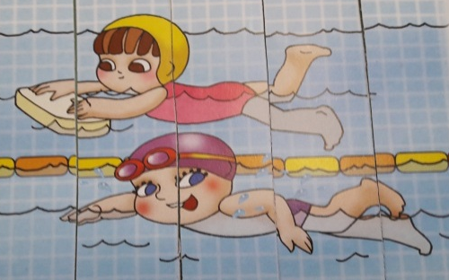
2 секция « Собери картинку»



